Федеральное государственное автономное образовательное учреждение высшего образования "Российский университет транспорта"
РУТ (МИИТ)
Институт управления и цифровых технологий (ИУЦТ)
Кафедра «Цифровые технологии управления транспортными процессами» (ЦТУТП)

Курсовой проект
Сервис-ориентированное программирование
Тема: Разработка распределённой системы управления абонементами фитнес-клуба с использованием REST, GraphQL, RabbitMQ и gRPC
Специальность 09.03.02 Технологии искусственного интеллекта на транспортных системах

Руководитель:
________________
Старший преподаватель
Заманов Е.Н.
Выполнил студент группы УИТ-311:
Курцева В. А.

Москва 2026

Оглавление
Введение 3
Глава 1. Распределенная система 5
Общее назначение 5
REST API 6
GraphQL 7
RabbitMQ 8
gRPC 10
Глава 2. Проектирование и реализация распределённой системы управления абонементами 11
AbonementFitness 11
Abonement-demo-rest 15
Abonement-events-contract 20
Adit-service 21
Abonement-grpc-contract 24
gRPC-analytics-server 24
gRPC-enrichment-client 26
Общая схема работы 28
Глава 3. Демонстрация работы 30
Заключение 31
Список использованных источников и литературы 32
Приложение А 33

Введение
В современном мире программное обеспечение всё чаще строится по микросервисной архитектуре. Крупные компании переходят от монолитных приложений к набору небольших независимых сервисов. Это позволяет ускорить разработку, упростить масштабирование и повысить отказоустойчивость систем. Однако микросервисный подход порождает новую проблему – организацию эффективного взаимодействия между сервисами.
Существует два основных подхода к межсервисной коммуникации: синхронный и асинхронный. Синхронные протоколы (REST, GraphQL, gRPC) обеспечивают мгновенный обмен данными, но создают жёсткую связанность компонентов. Асинхронные протоколы (на основе брокеров сообщений, таких как RabbitMQ) позволяют развязать отправителя и получателя, повышая отказоустойчивость, но требуют дополнительной обработки событий.
Цель: проектирование и реализация микросервисной системы управления абонементами фитнес-клуба с использованием синхронных (REST, GraphQL, gRPC) и асинхронных (RabbitMQ) протоколов межсервисной коммуникации.
Задачи курсового проекта:
- Изучить принципы построения микросервисных архитектур и протоколы взаимодействия (REST, GraphQL, RabbitMQ, gRPC);
- Разработать API-контракты для работы с пользователями и абонементами;
- Реализовать REST-контракты с HATEOAS-ссылками;
- Спроектировать GraphQL – схему;
- Реализовать GraphQL-контракты с Netflix DGS Framework;
- Реализовать асинхронную коммуникацию через RabbitMQ;
- Реализовать gRPC и межсервисную коммуникацию на Protocol Buffers;
- Протестировать работу системы.
Предметная область: Управление абонементами в фитнес-клубе.
Объект исследования: Процесс продления абонемента или создание нового абонемента для посетителей фитнес-клуба.
Предмет исследования: применение синхронных (REST, GraphQL, gRPC) и асинхронных (RabbitMQ) протоколов для решения задачи управления абонементами фитнес-клуба.
Теоретической и методологической основой исследования: Существующие лабораторные работы и теория, которые выдал преподаватель.
Основные методы исследования: Метод анализа, моделирования архитектуры системы, реализация программных компонентов на языке Java с использованием Spring Framework.
Гипотеза исследования: Предполагается, что комбинирование синхронных (REST, GraphQL, gRPC) и асинхронных (RabbitMQ) протоколов межсервисной коммуникации позволяет построить систему управления абонементами фитнес-клуба, обладающую следующими свойствами:
- высокая производительность за счёт бинарного протокола gRPC;
- отказоустойчивость за счёт развязывания сервисов через брокер сообщений;
- гибкость доступа к данным за счёт GraphQL;
- самодокументируемость API за счёт HATEOAS.

Глава 1. Распределенная система

Общее назначение
Распределенная система – это набор компьютерных программ, использующих вычислительные ресурсы несколько отдельных вычислительных узлов для достижения одной общей цели.
Причины, по которым выбирают использование распределенной системы:
- Масштабируемость – Система может расти горизонтально (добавление новых узлов);
- Отказоустойчивость – Выход из строя одного узла не останавливает систему.
Есть несколько архитектурных стилей распределённых систем. Один из них – микросервисный.
Микросервисная архитектура – стиль проектирования, при котором приложение строится как набор небольших, независимо развёртываемых сервисов. Она является одним из самых популярных подходов к построению распределённой системы.
Принципы микросервисной архитектуры:
- Разделение по бизнес – функциям – каждый сервис отвечает за свою область;
- Независимое развертывание – можно обновить один сервис без остановки других;
- Устойчивость к отказам – отказ сервиса не убивает всю систему.
Каждый из микросервисов имеет следующие компоненты:
- Сервисы – модули, которые реализуют отдельную бизнес – логику;
- API (интерфейсы) - способ общения сервисов между собой и внешними клиентами.
Каждый из микросервисов хоть и независим, но взаимодействует с другими сервисами, посредством синхронной и асинхронной коммуникации.
Синхронная коммуникация – используется в тех случаях, когда ответ нужно получить мгновенно от другого сервиса.
Асинхронная коммуникация – применяется в тех случаях, когда не нужно ждать ответа друг от друга.
Несмотря на все плюсы данного подхода, есть один большой конкретный минус – коммуникация между сервисами. Нужны специальные механизмы согласованности, очереди сообщений, которые помогут в наблюдении за коммуникацией микросервисов.
Основные протоколы, которые обеспечивают коммуникацию микросервисов:
- Синхронные: REST, GraphQL, gRPC;
- Асинхронные: RabbitMQ.

REST API
API – контракт – это соглашение между производителем и потребителем о том, как именно общаются: какие url существуют, какие данные принимаются и возвращаются; какие ошибки возможны.
Контракт в виде отдельной зависимости даёт ключевое преимущество: если реализация нарушает контракт (изменили сигнатуру метода или тип поля), проект не скомпилируется. Ошибку увидят немедленно, а не на продакшене. Контракт как Maven – зависимость – если сервер нарушил контракт – проект не собирается.
REST API (ресурсы + HTTP-глаголы) – стандарт, который знает и использует большинство разработчиков. Но тут есть одна проблема – клиенты жёстко запрашивают url, стоит поменять название ссылки, то старая ссылка будет недействительна и клиент не будет понимать, что случилось. Поэтому и используется HATEOAS. Клиент знает одну точку входа в приложение, другие же доступные ссылки будут выдаваться ему в ответе на запросы.
На данном этапе разработки имеется два отдельных независимых модуля – микросервиса. Один из них отвечает за реализацию REST, другой же отвечает за реализацию api – контрактов. При этом, контракт ничего не знает о реализации, это однонаправленная зависимость.

GraphQL
GraphQL – язык запросов для API и серверная среда для выполнения этих запросов. Он используется для выполнения клиентских запросов к данным и является гибким. Он нужен для того, чтобы пользователь получал конкретную информацию от приложения, вместо большого ответа с множеством лишних полей (HATEOAS - ссылки). Он позволяет придавать ответам на запросы такую форму, которую хочет сам клиент. Клиент отправляет один запрос с описанием формы ответа и данными, которые ему нужны и получает один ответ из всех источников. Еще одним отличием от REST является то, что ошибка в REST – это HTTP-код 404. В GraphQL – HTTP-код всегда 200, а ошибки передаются в поле errors.
Архитектура GraphQL:
- Схема – контракт: какие типы данных доступны и какие операции возможны. Она описывает какие данные принимает данный язык, какие типы данных возвращает в ответ. Данную информацию можно получить в документации GraphQL. Схема пишется на универсальном языке, который не зависит от языка программирования. Принимает скалярные типы: int, float, string, boolean, id. Также существую специальные модификаторы: ! – поле обязательно к заполнению, [] – список, []! – обязательный список. В ней так же можно указывать связь между различными типами данных.
- Resolvers (Резолверы) - функции, которые «знают», откуда взять данные для каждого поля.
Язык запросов оперируется двумя основными концепциями:
- Queries, запросы – с их помощью получают данные с сервера;
- Mutations, изменения – модификация данных на сервере и их обновление;
Аргументы представляют собой пары «ключ – значение», которые привязаны к определенному полю. Они передаются на сервер и влияют на то, как будут получены данные для определенного поля.
Мутация – специальный тип, который, в отличие от запросов, используется для изменения данных. Мутация будет выполняться последовательно, чтобы обеспечить целостность данных, в отличие от запросов, которые выполняются параллельно.
GraphQL более уязвимый, чем REST, поэтому следует ограничивать глубину запросов. Каждому полю назначается вес, сумма всех полей не должна повышать лимита. В нем также все запросы идут по одной ссылке и с помощью одного метода. Сервер разбирает строку с типом запроса и находит соответствующие резолверы, выполняет их и возвращает ответ в формате JSON ровно той формы, которую запросил клиент.

RabbitMQ
Он создает асинхронную коммуникацию – при создании, обновлении или удалении кнопки, или пользователя будет публиковать доменное событие в брокер сообщений RabbitMQ. Его ключевой принцип заключается в том, что отправитель не знает, кто получит сообщение. Получатель не знает, кто отправляет сообщение. Они связаны через контракт событий и брокер сообщений. Асинхронная обработка характеризуется тем, что запрос и ответ разнесены по времени. Для некоторых нужен принципиальный порядок обработки, для подобных целей используют инструмент, называемой очередями. Они позволяют сделать систему более устойчивой к сбоям.
Очередь сообщений – это промежуточное хранилище, которое позволяет передавать данные между компонентами системы асинхронно. Отправитель помещает сообщение в очередь и продолжает свою работу, а получатель забирает сообщение, когда будет готов.
Характеристика очереди:
- Сообщения обрабатываются в порядке поступления;
- Принадлежит одному соединению, удаляются при отключении;
- Удаляется, когда последний получатель удаляется.
Сообщения добавляются в конец очереди, а забираются из начала. Есть так же специальная очередь – мертвая. В нее попадают сообщения, которые не удалось обработать. Причин может быть много: отправитель выбросил исключение, основная очередь достигла лимита.
Архитектура RabbitMQ:
- Exchange – это «почтовое отделение». Отправитель отправляет сообщение не в очередь напрямую, а в exchange с определённым routing key. Exchange решает, в какие очереди направить сообщение. Есть множество типов «почтовых отделений», которые определяют каким образом сообщения будут попадать в очередь. Обычно используется гибкая маршрутизация по категориям – Topic;
- Queue (очередь) - Буфер, хранящий сообщения до момента получения consumer’ом;
- Привязка – правило, которое связывает «почтовое отделение» с очередью. Она определяет какие сообщения попадут в какую очередь.

gRPC
gRPC – кросс – платформенный протокол удаленного вызова процедур от Google. Он прост в использовании, отлично подходит для создания распределенных систем. gRPC позволяет клиенту вызывать методы на удалённом сервере так, будто они являются локальными. Это делает разработку распределённых приложений более естественной и удобной.
REST удобен для внешних API, но для внутренней коммуникации между сервисами есть более эффективные протоколы. Именно поэтому используют gRPC, так как он работает в 5-10 раз быстрее, потому что использование HTTP/2 – позволяет отправлять запросы по одному TCP-соединению. Он так же является строго типизированным. gRPC сериализует запрос в бинарный формат, далее отправляет по HTTP/2 его на сервер, сервер десериализует, выполняет логику, сериализует ответ. Клиент получает ответ и десериализует в Java – объект.
Protocol Buffers – язык описания данных и формат сериализации от Google. Это аналог JSON/XML, но бинарный – данные занимают меньше места и парсятся быстрее. Важно понимать то, что в файле .proto, номера полей – это идентификаторы в бинарном формате, а не значения по умолчанию. Их нельзя изменять после релиза, удалённые номера нельзя использовать, можно добавлять новые поля с новыми номерами.
Есть разные типы RPC, обычно используется один запрос – один ответ.
gRPC предлагает такой принцип: сначала договариваемся о том, что и куда пересылаем, описываем это строго в protobuf-файле.

Глава 2. Проектирование и реализация распределённой системы управления абонементами

AbonementFitness
Архитектура микросервиса AbonementFitness представлена на рисунке 1.
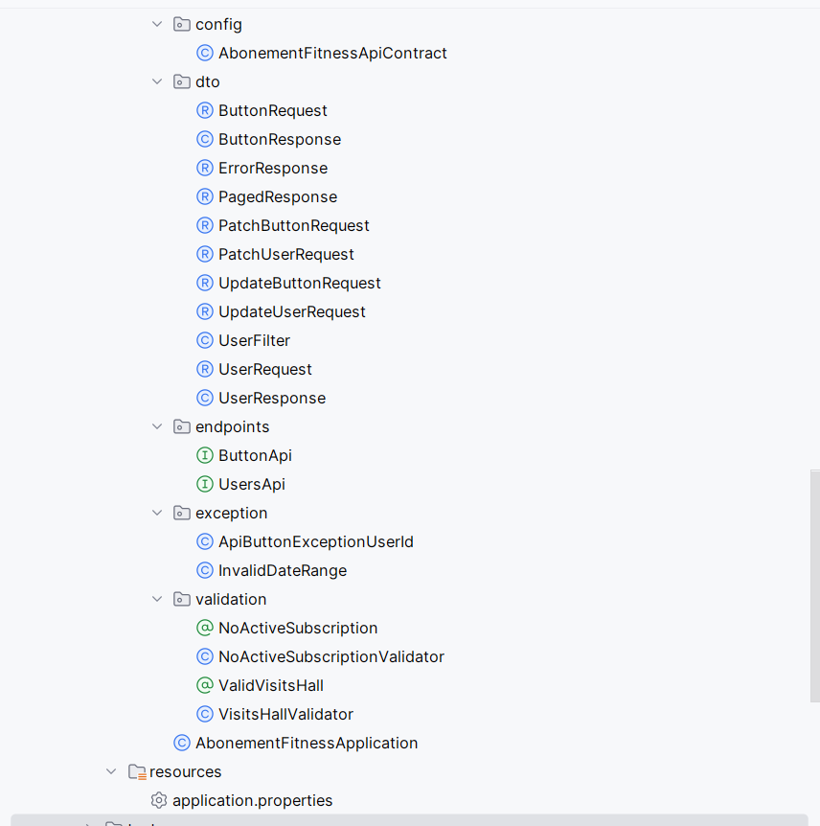
Рисунок 1 – Все классы микросервиса AbonementFitness
Данный микросервис является библиотекой контрактов. Это не исполняемый сервис. Он нужен для того, чтобы хранить DTO, API- интерфейсы и валидацию.
Первый класс данного микросервиса – конфигурация. Данный класс задаёт название всего API, версию, схему авторизации. Нужен для того, чтобы Swagger документация генерировалась автоматически. Для этого используются специальные аннотации – OpenAPI.
Далее идет директория с DTO – объекты для передачи данных. Есть два способа передачи данных: Request – данные, которые клиент отправляет серверу. Используются record’ы – неизменяемые, лаконичные, Response – данные, которые сервер возвращает клиенту. Поскольку ответы поддерживают HATEOAS-ссылки (наследование от RepresentationModel), здесь нужен обычный класс с Lombok (@Builder). Они существуют для того, чтобы пользователь мог: создавать нового пользователя, обновлять полностью пользователя, обновить пользователя частично, удалить пользователя, запросить пользователя. То же самое происходит и с кнопками – продлением абонемента. @Builder – нужна для того, чтобы создавать объекты ответов с любым набором полей. Также ответы наследуют базовый класс из Spring HATEOAS, который позволяет объекту носить с собой ссылки. Также помимо классов DTO для кнопок и пользователей, есть класс для формирования ответа об ошибке и класс для формирования пагинации.
В следующей директории есть два контракта. Первый – для управления абонементами, второй – для управления пользователями. Они создают договор между сервером и клиентом. Они будут реализованы в контроллере, в них просто указано url, по которой можно получить данные, какие есть методы для получения данных, какие есть коды ошибок и успеха. Данные интерфейсы возвращают вместе с ответом гиперссылки. То есть клиент не запрашивает возможные ссылки, а сразу получает их и видит какое дальнейшие взаимодействие может быть. Так же присутствует разделение HTTP-методов по семантике:
- PUT – полная замена ресурса;
- PATCH – частичное обновление;
- POST – создание нового ресурса;
- DELETE – удаление.
Специальные аннотации @Operation, @ApiResponse автоматически генерируют: Интерактивную документацию, описание всех возможных ответов.
Swagger аннотации:
- @Operation – описание функциональности метода
- @ApiResponse – спецификация возможных ответов
- @Tag – группировка эндпоинтов
Аннотация @Valid создает автоматическую проверку корректности запросов.
Валидация:
- @Valid – автоматическая проверка корректности запросов
- @Valid @RequestBody – валидация тела запроса перед обработкой
Также в методе на получение всех пользователей и кнопок присутствует пагинация и фильтрация по имени и по фамилии. Пагинацию и фильтры можно комбинировать одновременно.
Бизнес-логика, которую реализует эти API:
- Просмотр информации о пользователях;
- Создание новых пользователей;
- Редактирование данных пользователей (полное или частичное);
- Поиск пользователей по имени;
- Удаление пользователей
- Пользователи могут продлевать свои абонементы;
- Отслеживать статус продления;
- Удалять кнопки – абонементы.
Ошибки, которые могут возникнуть:
- 404 – Пользователь с указанным ID/именем не найден;
- 400 – Ошибка валидации
- 404 - Кнопка не найдена, пользователь с указанным именем и фамилией не найден;
- 400 – Ошибка валидации;
- 403 – Отказано в продлении (низкая репутация/нарушения);
- 409 – Пользователь с таким ID уже существует.
Следующая директория – исключения. В ней есть две ошибки: у пользователя есть активные абонемент, некорректный диапазон дат. Это бизнес – ошибки, которые обрабатываются в обработчике ошибок.
Далее директория – валидация. В ней есть два валидатора и две аннотации. Они реализуют кастомную валидацию входных данных. Проверяет: есть ли у пользователя активный абонемент, корректность количества посещений. Это нужно для того, чтобы правила проверялись на уровне DTO, до выполнения сервисной логики. Аннотация – создает новую аннотацию, которая проверяет корректность данного поля, обозначает, кто выполняет проверку с помощью аннотации (@Constraint), указывает где ее можно применять. Также в ней указывается значение по умолчанию. Валидатор же реализует логику для аннотации, то есть как она проверяет корректность поля.

Abonement-demo-rest
Архитектура данного микросервиса представлена рисунках 2 – 3 Это основной исполняемый микросервис, который реализует REST API и GraphQL для управления пользователями и абонементами. Он является центральным компонентом всей системы, через который клиенты взаимодействуют с приложением. Данный микросервсис запускается как самостоятельное приложение на порту 8088 и предоставляет:
- REST API с HATEOAS – ссылками для CRUD – операций;
- GraphQL API для гибких запросов;
- Публикацию событий в RabbitMQ.

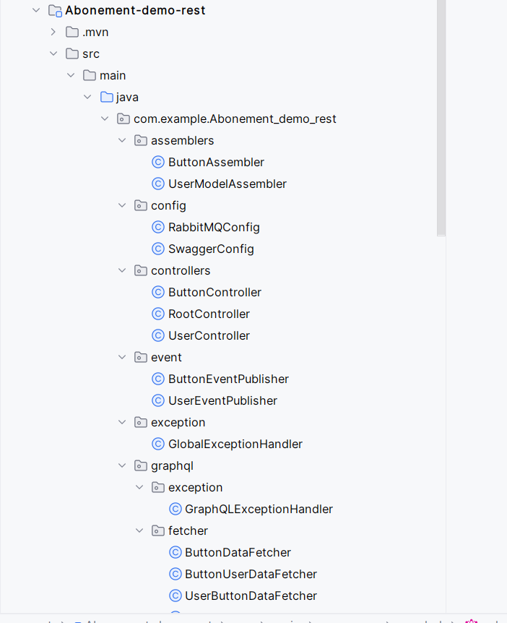
Рисунок 2 – Архитектура Abonement-demo-rest
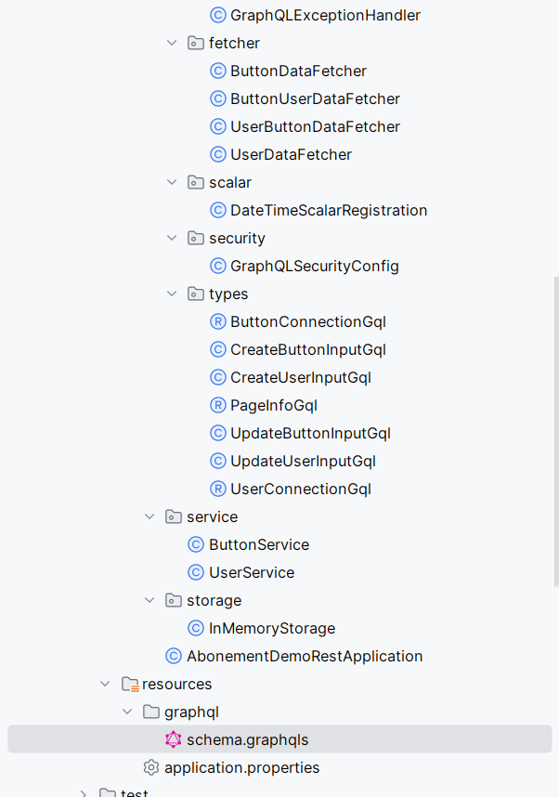
Рисунок 3 - Архитектура Abonement-demo-rest
Первое – сборщик HATEOAS – ссылок. Оба класса добавляют HATEOAS – ссылки к ответам. Для того, чтобы пользователь получал не только данные, но и ссылки на возможные дальнейшие действия.
Пример: добавление ссылок к ответу о пользователе
linkTo(methodOn(UserContro ler.class).getUserById(user.getId())).withSelfRel()
Далее – конфигурации. Первая конфигурация для RabbitMQ. Она нужна для того, чтобы отправить события в брокер. Вторая для настройки Swagger/OpenAPI документации. Она нужна для того, чтобы сгенерировать интерактивную документацию API.
Далее контроллеры – реализация API.
- ButtonController - Реализует REST API для работы с абонементами (продление, обновление, удаление)
- UserController - Реализует REST API для работы с пользователями (CRUD, поиск)
- RootController - Корневой эндпоинт /api – точка входа в API
Реализуют интерфейсы-контракты (ButtonApi, UsersApi) и содержат бизнес-логику обработки HTTP-запросов.
В контроллерах нет аннотаций @GetMapping, @PostMapping и т.д. – они наследуются из интерфейсов-контрактов.
Далее – публикация событий.
- ButtonEventPublisher - Публикует события о кнопках в RabbitMQ (button.created, button.updated, button.deleted)
- UserEventPublisher - Публикует события о пользователях в RabbitMQ (user.created, user.updated, user.deleted)
Обеспечивают асинхронную коммуникацию с другими сервисами (audit-service, grpc-enrichment-client). События публикуются после успешного выполнения операций. Принцип: publisher не знает, кто получит сообщение.
Обработка ошибок
- GlobalExceptionHandler - Централизованная обработка исключений для REST API
- GraphQLExceptionHandler - Обработка исключений для GraphQL (преобразование в TypedGraphQLError)
Преобразуют исключения в стандартизированный формат ошибок (RFC 7807 для REST, GraphQL-спецификация для GraphQL).
Далее идут GraphQL компоненты. DataFetcher – резолверы для GraphQL запросов и мутаций. Есть обычные, которые обрабатывают запросы к кнопкам/пользователям, а есть вложенные резолверы для полей кнопок/пользователей у пользователей/кнопок. Также есть те, кто регистрирует скалярные типы и настраивают безопасность (глубина запросов). Types – это DTO для GraphQL.Это все реализует GraphQL-схему, обеспечивают гибкие запросы к данным. Клиент сам выбирает, какие поля ему нужны. Если поле не запрошено – соответствующий DataFetcher не вызывается (ленивая загрузка).
Далее сервисы – бизнес –логика. Обеспечивают логику работы с клиентами и пользователями. Создание, удаление, поиск, удаление каскадом и тд. Основная логика приложения выстроена здесь. Особенности:

- При удалении пользователя каскадно удаляются его абонементы
- После создания/обновления пользователя публикуются события в RabbitMQ
- @Lazy между ButtonService и UserService решает циклическую зависимость
Далее хранилище, которое хранит пользователей и кнопки в поток безопасный тип данных, с которым можно работать параллельно.
GraphQL-схема. Она описывает типы данных, запросы (Query) и мутации (Mutation) для GraphQL.
Основные типы:
- UserResponse – пользователь (имя, email, даты, посещения)
- ButtonResponse – кнопка/абонемент (данные о продлении)
- UserConnectionGql – пагинированный список пользователей
- ButtonConnectionGql – пагинированный список кнопок

Основные запросы:
- user(userId: ID!) – получить пользователя по ID
- users(filter, page, size) – список пользователей с фильтрацией
- button(requestId: ID!) – получить кнопку по ID
- buttons(filter, page, size) – список кнопок с фильтрацией
Основные мутации:
- createUser(input) – создать пользователя
- updateUser(id, input) – обновить пользователя
- deleteUser(id) – удалить пользователя
- createButton(...) – создать кнопку
- updateButton(requestId, input) – обновить кнопку
- deleteButton(requestId) – удалить кнопку

Abonement-events-contract
Архитектура данного микросервиса представлена на рисунке 4.
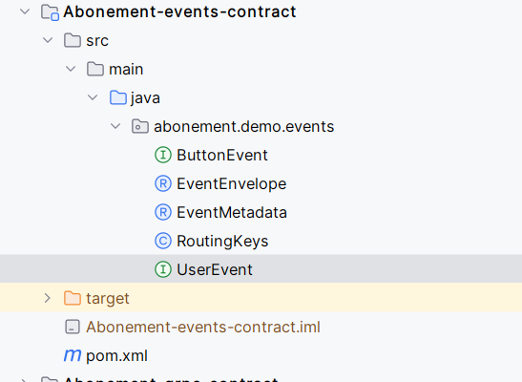
Рисунок 4 – Архитектура Abonement-events-contract
Этот модель является библиотекой контрактов для событийной архитектуры. Он определяет формат всех событий, которые публикуются в RabbitMQ и которыми обмениваются микросервисы.
EventMetadata – метаданные события. Хранит служебную информацию о событии – «конверт», в котором отправляется сообщение. Зачем нужен: дедупликация – consumer может проверить, не обрабатывал ли он уже это событие по eventId, трассировка – можно отследить путь события через систему, логирование – eventType позволяет понять, что за событие, без десериализации payload.
EventEnvelope<T> – обёртка события (паттерн «конверт»). Объединяет метаданные и полезную нагрузку (payload) в одном объекте. Зачем нужен: разделение ответственности – инфраструктурный код (логирование, дедупликация) работает с метаданными, не зная о payload, generic – работает с любым типом событий (ButtonEvent, UserEvent).
ButtonEvent – события абонементов. Описывает все возможные события, связанные с абонементами (кнопками). Создание нового абонемента, обновление абонемента, удаление абонемента. Также событие после обогащения gRPC. Данный класс гарантирует то, что других событий с кнопкой не будет.
UserEvent – события пользователей. Описывает все возможные события, связанные с пользователями. Возможно только создание нового пользователя, обновление пользователя, удаление пользователя, обогащение пользователя. Других событий с пользователем не может быть.
RoutingKeys – константы маршрутизации. Хранит все строковые константы для маршрутизации событий в RabbitMQ. Все routing keys в одном файле.

Adit-service
Архитектура данного модуля представлена на рисунке 5.
Данный модуль – это асинхронный потребитель событий из RabbitMQ, который записывает все произошедшие события в журнал аудита. Он получает событие из очереди, дедуплицирует их и сохраняет. Сервис не знает, кто отправил событие. Он просто слушает очередь.
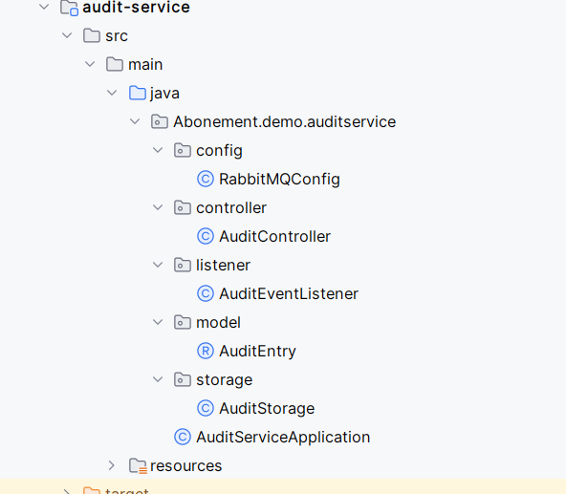
Рисунок 5 – Архитектура аудита
Первое – это конфигурация RabbitMQ, создается основная очередь для аудита - q.audit.events. q.audit.events.dlq – для ошибочных сообщений. В этом классе создается основная очередь, очередь для мёртвых сообщений. Binding key # означает, что audit-service получает все доменные события (и о кнопках, и о пользователях, и обогащённые). В мёртвую очередь попадают сообщения, когда: отправитель выбросил исключение, когда основная очередь переполнена.
Далее REST-контроллер возвращает последние записи аудита. Можно посмотреть журнал аудита и что произошло.
Далее слушатель событий – Listener. Он слушает сообщения аудита, обрабатывает входящее сообщение и формирует человекочитаемое описание. Процесс обработки:
- Получение сообщения из очереди;
- Парсинг JSON – JsonNode;
- Извлечение метаданых;
- Проверка не обрабатывалось ли это сообщение по eventId:
- Десериализация payload в конкретный тип (ButtonEvent.Created, UserEvent.Deleted и т.д.);
- Формирование человекочитаемого описания;
- Сохранение записи в AuditStorage;
- Логирование в консоль.
EventEnvelope<T> – generic-тип, Jackson не может определить конкретный подтип T автоматически. Поэтому используется двухэтапная десериализация:
1. Парсим JSON в JsonNode
2. По eventType определяем конкретный record и десериализуем payload
Поддерживаемые типы событий:
- button.created – создание абонемента
- button.updated – обновление абонемента
- button.deleted – удаление абонемента
- button.enriched – обогащение абонемента (gRPC)
- user.created – создание пользователя
- user.updated – обновление пользователя
- user.deleted – удаление пользователя (с каскадом)
- user.enriched – обогащение пользователя (gRPC)
Далее модель аудит-записи. Эта структура, которая предоставляет одну запись в журнале аудита. Каждая такая запись фиксирует одно событие, произошедшее в системе.
Далее хранилище аудита. Сохраняет запись, возвращает последние n записей и общее количество записей.
Особенности:
- ConcurrentLinkedDeque – потокобезопасная очередь (новые записи добавляются в начало)
- ConcurrentHashMap.newKeySet() – множество обработанных eventId для дедупликации

Abonement-grpc-contract
Этот модуль определяет gRPC-контракт для синхронной аналитики пользователей. Он описывает какие данные нужно отправить на сервер и какие метрики сервер вернет. Контракт строго типизирован, если сервер изменит формат ответа, клиент не скомпилируется. Ошибка отображается на этапе сборки. В данном модуле лежит .proto файл, который определяет сервис, который возвращает ответ. Определяет тип RPC. Определяет запрос и идентификаторы полей. И определяет какой будет ответ на запрос пользователя.

gRPC-analytics-server
Архитектура данного модуля представлена на рисунке 6.
grpc-analytics-server – это gRPC-сервер, который принимает синхронные запросы от grpc-enrichment-client, вычисляет метрики пользователя (активность, уровень подготовки, рекомендательный балл, категорию абонемента) и возвращает их.
Ключевая особенность: это отдельный микросервис, который работает на своём порту (9090) и не зависит от REST API или RabbitMQ. Он только отвечает на gRPC-вызовы.
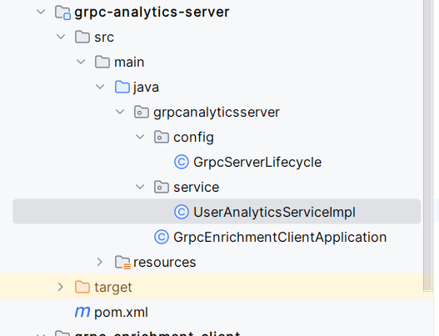
Рисунок 6 – Архитектура gRPC-analytics-server
GrpcServerLifecycle.java – управление жизненным циклом. SmartLifecycle - Управляет запуском и остановкой gRPC-сервера SmartLifecycle даёт контроль над порядком запуска. getPhase() - Integer.MAX_VALUE – сервер стартует последним (после всех Spring-бинов). start() - Запускает gRPC-сервер на порту 9090. stop()- Корректно останавливает сервер.
UserAnalyticsServiceImpl.java – бизнес-логика. extends UserAnalyticsGrpc.UserAnalyticsImplBase - Наследует сгенерированный базовый класс. analyzeUser(request, responseObserver) - Основной метод – обрабатывает запрос и возвращает ответ.
Бизнес-логика. Все метрики вычисляются на основе количества посещений (visitsHall). Активность (estimated_activity_minutes): visitsHall × 60 . Уровень подготовки (fitness_level):
- < 10 - BEGINNER (новичок)
- 0 – 19 - INTERMEDIATE (средний)
- 20 – 29 - ADVANCED (продвинутый)
- >= 30 ELITE (элита)
Рекомендательный балл (recommendation_score):
- < 10 - 7.1 – 7.5
- 10 – 19 - 7.6 – 8.0
- 20 – 29 - 8.1 – 9.0
- 30 – 39 - 9.1 – 9.5
- >= 40 - 9.6 – 10.0
Категория абонемента:
- < 10 – Bronze
- 10-24 – Silver
- 25 – 34 – Gold
- >= 35 - Platinum

gRPC-enrichment-client
Архитектура данного модуля представлена на рисунке 7.
grpc-enrichment-client – это «мост» между асинхронным и синхронным миром. Он слушает события user.created из RabbitMQ, синхронно вызывает gRPC-сервер аналитики, получает обогащённые данные и публикует результат обратно в RabbitMQ как событие user.enriched.
Ключевой паттерн: асинхронное событие инициирует синхронный gRPC-вызов.
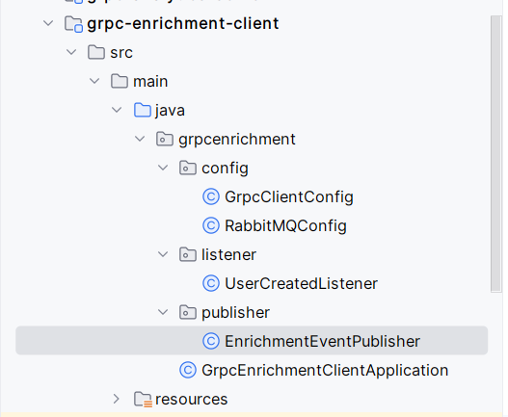
Рисунок 7 – Архитектура модуля gRPC-enrichment-client
gRPC клиент. ManagedChannel – один канал обслуживает множество одновременных RPC-вызовов благодаря мультиплексированию HTTP/2.
RabbitMQ конфигурация – создается очередь событий для user.created, Dead Letter Queue для ошибок, binding key - Только события создания пользователей.
Слушатель событий – UserCreatedListener. Процесс работы:
1. Получение сообщения user.created из RabbitMQ
2. Десериализация JSON → UserEvent.Created
3. Формирование gRPC-запроса (AnalyzeUserRequest)
4. Синхронный вызов gRPC-сервера. Успех – получаем обогащенного пользователя. Ошибка идет в лог + исключение.
5. Публикация user.enriched в RabbitMQ
Публикатор событий - EnrichmentEventPublisher. publishEnriched(enrichedEvent) - Публикует user.enriched в RabbitMQ. routing key - user.enriched.
Паттерн fire-and-forget: если RabbitMQ недоступен, ошибка логируется, но gRPC-вызов уже выполнен – результат не теряется.

Общая схема работы
1. Demo-rest: создание пользователя – публикация user.created в RabbitMQ.
2. RabbitMQ. exchange = "button.events", routing key = "user.created" , очередь = "q.enrichment.user-created".
3. grpc-enrichment-client. Десериализация, формирование grpc-запроса, синхронный вызов gRPC-метода, публикация обогащённого события.
4. grpc-analytics-server. Вычисляет метрики, возвращает ответ grpc-enrichment-client, который публикует событие user.enriched в RabbitMQ.
5. Аудит записывает событие в журнал.
Этапы взаимодействия и их тип коммуникации представлен в таблице 1.
Таблица 1 – Этапы синхронного и асинхронного взаимодействия
Этап | Компоненты | Тип | Почему
1 | demo-rest → RabbitMQ | Асинхронно | demo-rest публикует событие и не ждёт ответа
2 | RabbitMQ → grpc-enrichment-client | Асинхронно | enrichment-client получает событие из очереди, когда готов

Продолжение таблицы 1
Этап | Компоненты | Тип | Почему
3 | grpc-enrichment-client → grpc-analytics-server (вызов) | Синхронно | enrichment-client ждёт ответ от analytics-server
4 | grpc-analytics-server → grpc-enrichment-client (ответ) | Синхронно | Ответ возвращается по тому же соединению
5 | grpc-enrichment-client → RabbitMQ (user.enriched) | Асинхронно | Публикация события, без ожидания
6 | RabbitMQ → audit-service | Асинхронно | audit-service получает событие, когда готов

Глава 3. Демонстрация работы

Заключение
В ходе выполнения данной курсовой работы была спроектирована и реализована распределённая микросервисная система управления абонементами фитнес-клуба. В рамках работы были решены следующие задачи:
Изучены принципы построения микросервисных архитектур и протоколы межсервисного взаимодействия (REST, GraphQL, RabbitMQ, gRPC). Проведён анализ преимуществ и недостатков синхронной и асинхронной коммуникации, а также обоснован выбор технологий для реализации системы.
Разработаны API-контракты для работы с пользователями и абонементами. Создана библиотека контрактов AbonementFitness, которая включает DTO, API-интерфейсы, исключения и кастомную валидацию. Такой подход позволяет отделить спецификацию API от реализации и обеспечивает строгую типизацию на уровне компиляции.
Реализованы REST-контракты с HATEOAS-ссылками. Основной сервис Abonement-demo-rest предоставляет полноценный REST API для CRUD-операций с пользователями и абонементами. HATEOAS-ссылки позволяют клиенту динамически определять доступные действия, не зашивая URL в коде.
Спроектирована и реализована GraphQL-схема. Разработаны типы UserResponse и ButtonResponse, а также запросы и мутации для работы с данными. Созданы DataFetcher'ы с использованием фреймворка Netflix DGS. GraphQL обеспечивает гибкость доступа к данным – клиент сам выбирает, какие поля ему нужны.
Реализована асинхронная коммуникация через RabbitMQ. Создан модуль событий Abonement-events-contract, определяющий форматы всех доменных событий. Разработаны UserEventPublisher и ButtonEventPublisher для публикации событий. Сервис аудита audit-service асинхронно получает события из очереди q.audit.events, выполняет дедупликацию и сохраняет записи в журнал аудита. Dead Letter Queue обеспечивает сохранность сообщений при ошибках обработки.
Реализована синхронная межсервисная коммуникация через gRPC. Создан .proto контракт, определяющий сервис UserAnalytics с методом AnalyzeUser. Разработаны gRPC-сервер (grpc-analytics-server) для вычисления метрик пользователя (активность, уровень подготовки, рекомендательный балл, категория абонемента) и gRPC-клиент (grpc-enrichment-client), который выступает «мостом» между асинхронным и синхронным миром – слушает события user.created из RabbitMQ, синхронно вызывает gRPC-сервер и публикует обогащённое событие user.enriched.
Проведено тестирование разработанной системы. Выполнена проверка REST API через Swagger UI, GraphQL через GraphiQL, RabbitMQ через Management UI, а также тестирование отказоустойчивости (остановка gRPC-сервера приводит к отправке сообщений в DLQ). Все тесты подтвердили корректную работу системы.

Список использованных источников и литературы
- Как проектировать микросервисы: ключевые подходы и принципы. URL: https://practicum.yandex.ru/blog/pro-mikroservisnaya-arhitektura-chto-eto/
- Сервис-ориентированное программирование. URL: https://ctutp.ru/courses/sop/docs/

Приложение А
GitHub репозиторий с проектом, где реализована распределённая система управления абонементами фитнес-клуба с использованием REST, GraphQL, RabbitMQ и gRPC. URL: https://github.com/VaryaKurtseva/AbonementFitness/tree/main/Abonement

